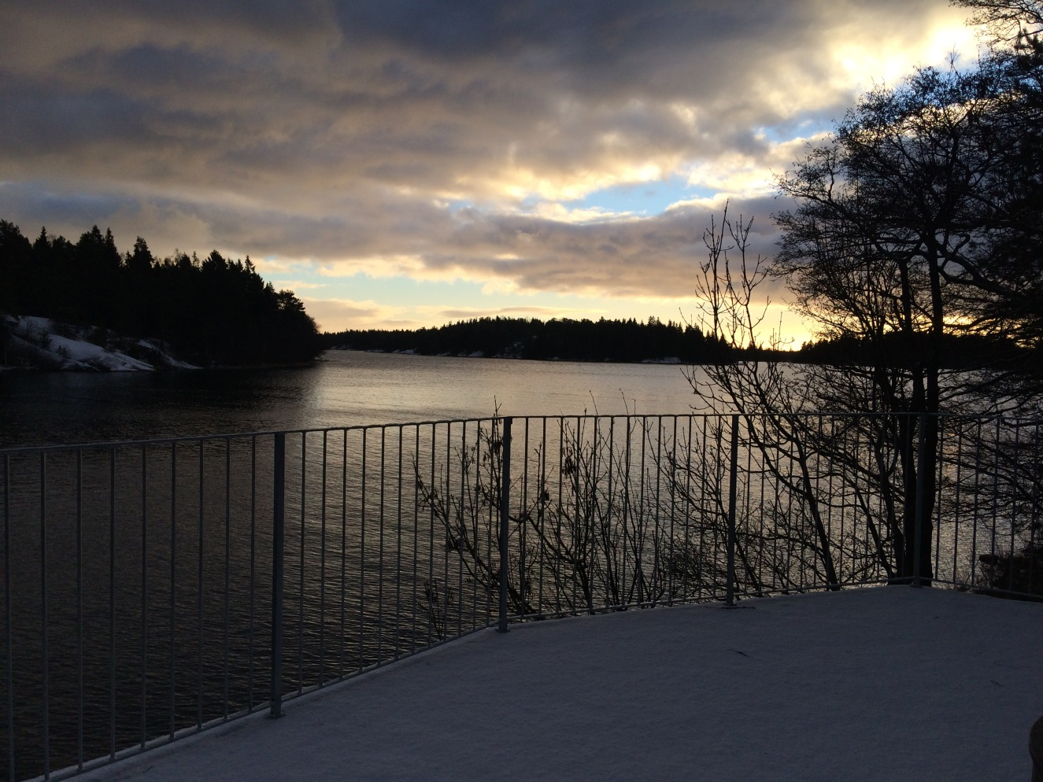

Vinterbrev 2017
till Föreningen Arholma minneslunds medlemmar
Ljuständningen i minneslunden på Alla helgons dag har blivit en återkommande, gemensam och enkel ceremoni. Omkring askningsområdet brann gravljus och marschaller och skeppsklockan slog sexton slag,
ett slag för var och en av dem som är asksatta i minneslunden. Lars Broberg och Kalle Ohlson inramade tre dikter med musik från skeppet och dikterna lästes av Jenny Eng, Lennart Fransson och Claes Örtendahl.
I anslutning till ceremonin gick många uppför den nybyggda uppfarten till Utsiktens tak. Det som nu återstår är inklädning av cementväggarna med trä samt bänken på taket. Även för 2017 finns pengar för detta från Violet och Gösta Janssons fond.
Det har visat sig att skulpturen Tröst har omfattande skador. Den finns på vinterförvaring nu och vi undersöker vad som är möjligt av åtgärder.
En fotobok om Skeppets tillkomst har sammanställts av Sonia Hagstroem. Den finns att se i Arholma handel. En fotobok om hela minneslundens tillkomst och en om Utsikten kommer som fortsättning så småningom. Vi arbetar också med att förnya vår hemsida under Arholma.se.
Nu påminner vi om e-mailadresser från medlemmarna och årsavgiften som även för 2017 är 200:-
Pg 125392-1
Årsmöte söndag den 9 april kl. 11 i Båkbergsgården
Februari 2017
För Arholma minneslund
Sylvia Hvistendahl-Manners

